Teljesítménytúrázók Társasága (TTT)
1590 Budapest, Pf. 110.
e-mail: ttt.levelek@gmail.com
honlap: http://www.teljesitmenyturazoktarsasaga.hu
Horváth Csaba
+36-30-9755-612
e-mail: horvathcsaba@postafiok.hu

Lábatlan 35 |  | 2010.08.29
  15

Piszke Kan-berek Szágodó Domoszló-tetô Vízválasztó Kis-Gerecse Gerecse-tetõ Bánya-hegy Fábián-kô Vértestolna Halyagos Vaskapu Aknatorony-kilátó Turul
Lábatlan Rákóczi u. 170. Gerenday Közösségi Ház
Tatabánya, Turul parkoló
7:00-10:00 óra 500 Ft/fõ 33.1 km 1095 m 9 óra MTSZ 71.5 pont
A rajt megközelíthetõ rajtidõben Tatabányáról busszal, Budapestrõl busszal, illetve vonattal és busszal.
Rajt : Lábatlan Március 15-e tér Gerenday közösségi Ház. A Volánbusz megállói Pest felõl: Munkásotthon,- Piszke,- Papírgyár. A piszkei megállónál kell leszállni és kb. 200m-t elõre menni. Almásfüzitõ felõl pedig értelem szerint visszafelé.
Nagyobb térképre váltás
A túra 2009-es térképvázlata letölthetõ (a 35km-es távhoz), változás mindössze az útirány megfordításában lesz:
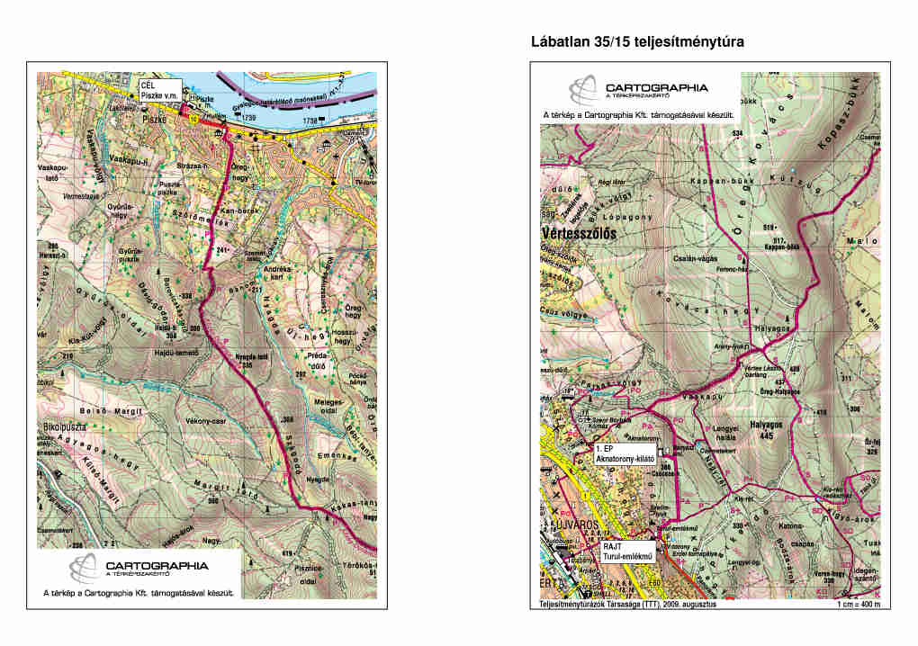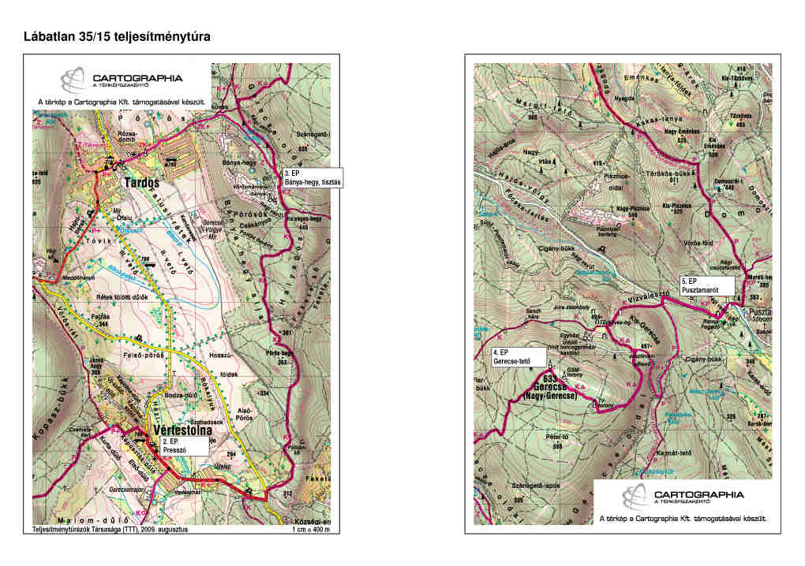
Lábatlan 15 |  | 2010.08.29
  12

Tatabánya, Turul Kis-réti vadászház helye Bunchu-kút Malom-dûlõ Vértestolna Halyagos Vaskapu Aknatorony-kilátó Tatabánya, Turul
Tatabánya, Turul parkoló
8:00-13:00 óra 500 Ft/fõ 17 km 400 m 5 óra MTSZ 33.5 pont
A 15km-es táv útvonala, az elõzetes kiíráshoz (és az alábbi képen láthatóhoz) képest fordított: Turul - Bunchu-kút - Vértestolna - Aknatorony-kilátó - Turul.
Minden távhoz:
A Turul rajthely megközelítése: a vasútállomástól piros sáv jelzésen 1.5km.
TTT, MTSZ, MSTSZ tagoknak és Magyar Turista kártya felmutatásával a nevezési díból 100 Ft kedvezmény.
A túra része a 4 Tájegység - 4 Túra és a Barangolás a Dunazugban túramozgalomnak.
Térkép: Gerecse turistatérkép (Cartographia turistatérkép-sorozat 10.)
A túra támogatója a Cartographia Kft.

Letöltések száma: 3632. Módosítva: 2010.08.28
Ez a kiírás a TTT oldalának másolata és a TTT engedélyével készült.
A túra kiírása a TTT honlapon: http://ttt.tr.hu/tura?id=2869

Túrabeszámolók

